Četrtek, 14. 5. 2020
Pozdravljen/a.
Po vaši povratni informaciji, ki je nisem dobila, sklepam, da nimate težav z ulomki.
Zato veselo na delo.
Sicer se pa danes slišimo po skypu ob 11.05.
Bodi dobro
Aleša

- V 2. nalogi na strani 86, smo imeli dele celote, ki so bili večji od celote (Filip je pojedel ploščico in pol … Zala 1 celo in $\frac{1}{4}$ ploščice). Dele celote lahko tudi s sliko seštejemo skupaj.

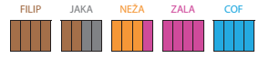

Če bi bile čokolade okrogle, bi bili Filipova in Zalina takšni:
(Opomba: dele celote prikazane v krogu si mogoče lažje predstavljaš)
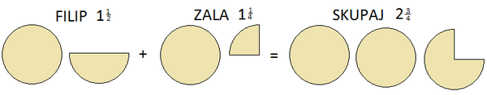

Torej dele celote lahko tudi seštevamo in odštevamo.

Navedemo še primer za odštevanje:
Če bi Filip imel čokolado in pol, Zala pa bi mu pojedla čokolado in četrt, koliko bi mu ostalo?
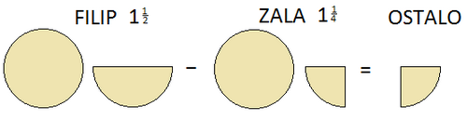

Ostala bi mu $\frac{1}{4}$ čokolade.

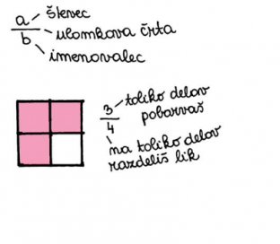

Ulomek je število, ki določa število delov neke celote.
Imenovalec nam pove na koliko delov je razdeljena celota,
Števec pa koliko delov te celote predstavlja ulomek.
Ulomek predstavlja torej del neke celote.
Ključnega pomena za razumevanje ulomkov je predstava o velikosti ulomka:
- ulomek je enak 1: števec in imenovalec sta enaka

- ulomek je večji od 1: števec je večji od imenovalca

- ulomek je manjši od 1: števec je manjši od imenovalca

Seštevanje in odštevanje delov celote ( SDZ str. 87 – 90) Navodilo:
Dobro preberi razlago še v modrem polju, nato reši naloge. Reši tudi naloge na str. 89, 90. Če se ti zdijo pretežke, ti jih ni treba rešiti.
Lahko pa vadiš in utrjuješ znanje o delih celote tudi na spodnji povezavi:

https://interaktivne-vaje.si/matematika/deli_celote/deli_celote_1.html

